Практичне заняття 6
РОЗВ'ЯЗУВАННЯ ТИПОВИХ ЗАДАЧ З ГЕНЕТИКИ
НА МОНОГІБРИДНЕ СХРЕЩУВАННЯ

Генетична розминка
1. Ген – елементарна одиниця спадковості, ділянка молекули нуклеїнової кислоти, яка визначає спадкові ознаки організму.
2. Локус – це місце у хромосомі (ділянка), де розташований конкретний ген.
3. Генотип – сукупність усіх спадкових факторів (генів) властивих даній особині.
4. Фенотип – сукупність всіх ознак і властивостей організму, які є наслідком взаємодії генотипу і факторів навколишнього середовища.
5. Алельні гени (алелі) – це парні гени які знаходяться в однакових локусах гомологічних хромосом і впливають на різний прояв тієї самої ознаки.
6. Геном – сукупність генів гаплоїдного набору хромосом.
7. Гомозигота – це організм, в гомологічних хромосомах якого можуть перебувати однакові алелі певного гена.
8. Гетерозигота – це організм в гомологічних хромосомах якого можуть перебувати різні алелі певного гена ( в одній домінантний, в другій рецесивний)
9. Домінантний алель – той алель, який пригнічує прояв другого алеля .(від лат. «домінантіс» - пануючий).
10. Рецесивний алель – слабший алель який пригнічується сильнішим( від лат. «рецесус» - відступ.
11. Гібрид – це особина отримана в результаті схрещування двох батьківських форм з різною спадковістю, тобто з різними генотипами ( від лат. «гібрида» - помісь.
12. Моногібридне схрещування – це схрещування батьківських форм, які спадково відрізняються різними станами лише однієї ознаки.
13. Дигібридне схрещування – це схрещування батьківських форм, які спадково відрізняються різними станами двох спадкових ознак.
14. І закон Г. Менделя – закон одноманітності гібридів першого покоління: гібриди першого покоління від схрещування чистих ліній однакові за генотипом і фенотипом. За фенотипом усі гібриди першого покоління характеризуються домінантною ознакою, за генотипом усе перше покоління гібридів є гетерозиготним.
15. ІІ закон Г. Менделя – закон розщеплення: під час схрещування гібридів першого покоління один з одним спостерігається розщеплення ознак у співвідношенні 3:1.
16. ІІІ закон Г. Менделя – закон незалежного спадкування: кожна пара ознак успадковується незалежно від інших пар.

Теоретичні відомості
Для полегшення визначення генотипів батьків по фенотипу (при повному домінуванні) можна скористатись таблицею.

Фенотип потомства | Генотипи батьків
Розщеплення 3:1  1:1  все потомство одноманітне | Аа × Аа  Аа × аа  АА × АА  Аа × АА  АА × аа  аа × аа

Розв’язування задач разом:

Задача№1
У кролів сірий колір шерсті домінує над білим. Якого потомства слід чекати від схрещування гомозиготних сірого і білого кроля? Якого потомства слід чекати від схрещування двох гетерозиготних особин?

Дано: Розв’язання:
А- ген сірої шерсті  а- ген білої шерсті  АА- сіра шерсть  Аа- сіра шерсть  аа- біла шерсть | Р: ♀ AА ♂ аa  G: А а  ♂ ♀ а а  А Аа Аа  А Аа Аа  F₁:100% - сірий колір
F₁ - ?
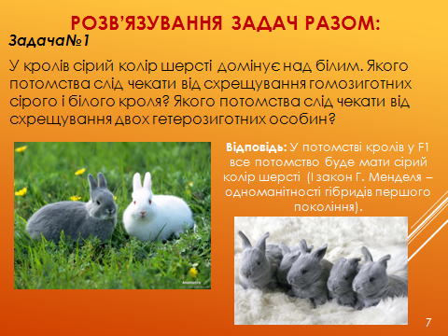

Відповідь: У потомстві кролів у F1 все потомство буде мати сірий колір шерсті (І закон Г. Менделя – одноманітності гібридів першого покоління).

Дано: Розв’язання:
А- ген сірої шерсті  а- ген білої шерсті  АА- сіра шерсть  Аа- сіра шерсть  аа- біла шерсть | Р: ♀ Aа ♂ Аa  G: А,а А,а  ♂ ♀ А а  А АА Аа  а Аа аа | F₂: 75% - сірий колір, 25% - білий колір
F₁ - ?
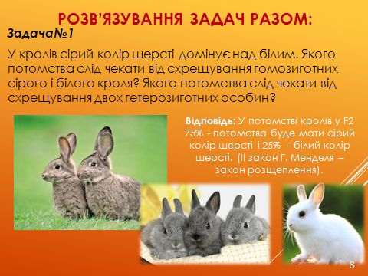

Відповідь: У потомстві кролів у F2 75% - потомства буде мати сірий колір шерсті і 25% - білий колір шерсті. (ІІ закон Г. Менделя – закон розщеплення).

Задача №2
У людини карий колір очей домінує над блакитним. Блакитноокий чоловік одружився з кароокою жінкою, у батька якої були блакитні очі, а у матері карі. Якого кольору очей можна очікувати у дітей від цього шлюбу?
Дано: Розв’язання:
А- карі очі  а- блакитні  АА- карі очі  Аа – карі очі  аа- блакитні очі | Р: ♀ Aa ♂ aa  G: А,а а  ♂ ♀ а а  А Аа Аа  а аа аа  F₁: 1:1
F₁ - ?
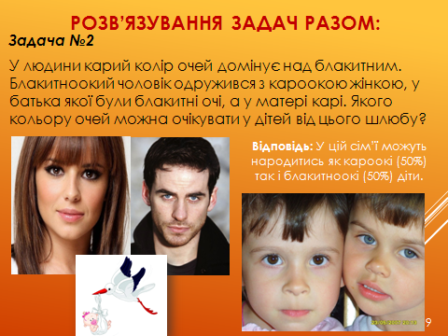

Відповідь: У цій сім’ї можуть народитись як кароокі (50%) так і блакитноокі (50%) діти.

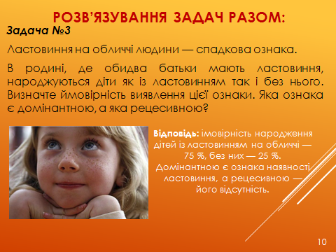
Задача №3
Ластовиння на обличчі людини — спадкова ознака. В родині, де обидва батьки мають ластовиння, народжуються діти як із ластовинням так і без нього. Визначте ймовірність виявлення цієї ознаки. Яка ознака є домінантною, а яка рецесивною?

Дано:  A — ластовиння  a — відсутність ластовиння | Розв’язання:  Оскільки у батьків із ластовинням народжуються діти без нього, то відсутність ластовиння — ознака рецесивна, що може перебувати в прихованому стані у батьків, тому батьки з ластовинням є гетерозиготними за генотипом, а ластовиння — домінантна ознака.  Р ♀ Aa × ♂ Aa  ластовиння ластовиння  Запишемо схему схрещування:
F₁ — ?
G: A, a A, a.
Жіноча особина, як і чоловіча, може продукувати гамети типу A, a.
Накреслимо решітку Пеннета і розв’яжемо задачу:

♂  ♀ | A | a
A | AA  ластовиння | Aa  ластовиння
a | Aa  ластовиння | aa  відсутнє
Отже, у потомстві одержано розщеплення: за генотипом — 1AA : 2Aa : 1aa; за фенотипом — у співвідношенні 3 : 1, а саме: 75 % (3/4) дітей із ластовинням на обличчі й 25 % (1/4) дітей без ластовиння.
Відповідь: імовірність народження дітей із ластовинням на обличчі — 75 %, без них — 25 %. Домінантною є ознака наявності ластовиння, а рецесивною — його відсутність.

Задача № 4
У великої рогатої худоби ген чорного забарвлення домінує над геном коричневого забарвлення. Якими будуть генотип і фенотип потомства від схрещування чорного гетерозиготного бика з коричневою коровою?
Дано:  A — чорне забарвлення  a — коричневе | Розв’язання:  Оскільки чорний бик є гетерозиготним, то його генотип — Aa. Коричнева корова є гомозиготною і має генотип — aa, оскільки у неї виявилась рецесивна ознака.  Запишемо схему схрещування:
F₁ — ?

Р ♀ | aa | × ♂ | Aa
 | коричнева |  | чорний
G: a, a A, a.
Накреслимо решітку Пеннета і розв’яжемо задачу:

♂  ♀ | A | a
a | Aa  чорні | aa  коричневі
а | Aa  чорні | aa  коричневі

Отже, у потомстві одержано розщеплення: за генотипом — 1Aa : 1aa; за фенотипом — у співвідношенні 1 : 1, а саме: 50 % (1/2) телят будуть мати чорне забарвлення тіла і 50 % (1/2) — коричневе.
Відповідь: серед потомства у співвідношенні 1 : 1 буде одержано 50 % чорних телят із генотипом Aa і 50 % коричневих із генотипом aa.
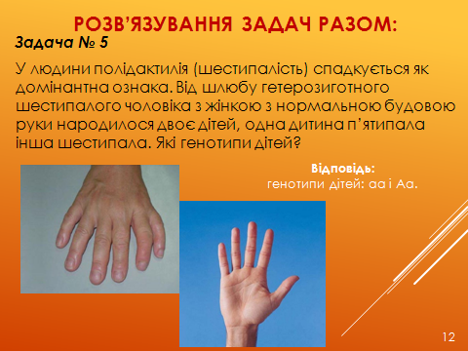
Задача № 5
У людини полідактилія (шестипалість) спадкується як домінантна ознака. Від шлюбу гетерозиготного шестипалого чоловіка з жінкою з нормальною будовою руки народилося двоє дітей, одна дитина п’ятипала інша шестипала. Які генотипи дітей?
Дано:  А – полідактилія Р Аа х аа  а – норма гамети А,а а  АА – полідактилія Накреслимо решітку Пеннета і розв’яжемо задачу:  Аа – полідактилія  аа - норма | Розв’язання:  Запишемо схему схрещування:  Р Аа х аа  G: А,а а  Накреслимо решітку Пеннета і розв’яжемо задачу:  ♂ ♀ A a  a Aa полідактилія aa норма  а Aa полідактилія aa норма
Генотипи дітей?

Відповідь: генотипи дітей: аа і Аа.

Задача № 6
При схрещуванні між собою червоноплідної полуниці завжди утворюються червоні ягоди, а при схрещуванні білої — білі. У результаті схрещування обох сортів між собою утворюються рожеві ягоди. Визначте генотип і фенотип гібридів при запиленні червоноплідної полуниці пилком полуниці з рожевими ягодами.
Дано:  A — червоні  а — білі  Aa — рожеві  АА – червоні  аа – білі | Розв’язання:  Оскільки одна батьківська рослина має червоні плоди, то вона має бути гомозиготною за домінантною ознакою і мати генотип AA, інша батьківська рослина є гетерозиготною і має генотип Aa.  Р ♀ AA × ♂Aa  червоні рожеві  Запишемо схему схрещування:
F₁ — ?
G: A, A A, а.
Накреслимо решітку Пеннета і розв’яжемо задачу:
♂  ♀ | A | а
A | AA  червоні | Aa  рожеві
A | AA  червоні | Aa  рожеві

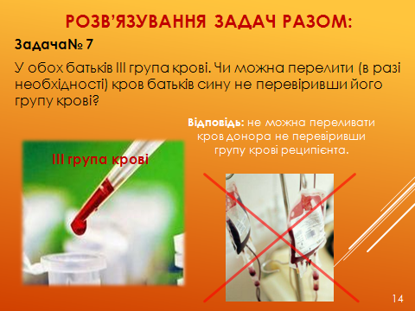
Отже, у нащадків відбудеться розщеплення: за генотипом — AA : Aa
у співвідношенні 1 : 1, а за фенотипом 50 % рослин будуть мати червоні плоди, а 50 % — рожеві. Рецесивна ознака не виявиться.

Відповідь: у нащадків відбудеться розщеплення за генотипом AA : Aa
у співвідношенні 1 : 1, а за фенотипом 50 % гібридів будуть мати червоні плоди, а 50 % — рожеві.

Задача№ 7
У обох батьків III група крові. Чи можна перелити (в разі необхідності) кров батьків сину не перевіривши його групу крові?

Дано: Розв'язавання:
♀- ІІI група крові Р♀ ВО ×♂ ВО
♂- III група крові G: В,О В,О
III група -ВВ; ВО Накреслимо решітку Пеннета і розв’яжемо задачу:
♂  ♀ | В | О
В | ВВ | ВО
О | ВО | ОО

Група крові у сина?

Відповідь: не можна переливати кров донора не перевіривши групу крові реципієнта.
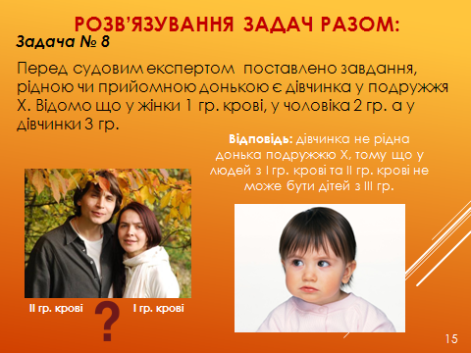
Задача № 8
Перед судовим експертом поставлено завдання, рідною чи прийомною донькою є дівчинка у подружжя Х. Відомо що у жінки 1 гр. крові, у чоловіка 2 гр. а у дівчинки 3 гр.

Дано: Розв'язання:
♀- I гр. – 00 Р ♀ 00 × ♂ АО
♂-II гр. - АА; АО G: О А; О
♂  ♀ | А | О
О | АО | ОО
О | АО | ОО
дівчинка- III гр.–ВВ; ВО

Рідна чи прийомна
донька дівчинка?

Відповідь: дівчинка не рідна донька подружжю Х, тому що у людей з І гр. крові та ІІ гр. крові не може бути дітей з ІІІ гр.

Задачі для самостійного розв’язування:

Задача № 1
У томата ген, що зумовлює червоний колір плодів, домінує над геном жовтого кольору плодів. Визначте генотип і фенотип потомства від схрещування гетерозиготних червоних томатів з жовтими томатами.
Задача № 2
Довгі вії у людини – домінантна ознака, короткі - рецесивна. У обох батьків довгі вії (відомо,що вони гетерозиготні). Яка ймовірність народження дітей в цій сім’ї з короткими віями?
Задача № 3
У обох батьків ІІ гр. крові (відомо, що вони гетерозиготні). Яка ймовірність народження дитини з І гр. крові?

Задача № 4
У собак чорний колір шерсті домінує над кавовим. Який відсоток чорних щенят можна чекати від схрещування двох особин, одна з яких гетерозиготна чорна, а друга – гомозиготна кавова?
Задача № 5
У великої рогатої худоби ген чорного забарвлення домінує над геном коричневого забарвлення. Якими будуть генотип і фенотип потомства від схрещування чорного гетерозиготного бика з чорною гетерозиготною коровою?
Задача № 6
У одного з батьків батьків І гр. крові, а в другого – ІV. Визначте які групи крові можуть бути у дітей цієї сім’ї?

